河南大学物理与电子学院 2025-2026 学年第一学期期末《信号与系统》试卷 A 卷 评分标准

第一大题：填空题 20分
填空题：一共10题，每一题2分，一共20分；如果是每一题一个空，每空2分；一题两个空，每空1分。
- $\underline{\frac{π}{3}+\frac{1}{2}}, \underline{0}$ 一空1分，一共2分
- $\underline{左}, \underline{\frac{2}{3}}$ 一空1分，一共2分
- $\underline{3}$ 2分
- $\underline{\cos{[}ω(t+1)]−\cos{[}ω(t−1)]} 或者 \underline{−2\sin{(}ωt)\sin{(}ω)}$
写哪一个都对，2分
- $\underline{\frac{1}{π}\sum_{n=−∞}^{∞}{F}(ω−2n)}$ 一空1分，一共2分
- $\underline{\frac{1}{jω}+πδ(ω)}, \underline{2πEδ(ω)}$ 一空1分，一共2分
- $\underline{\frac{1}{2}[F(ω+ω_{0})+F(ω−ω_{0})]}$ 2分
- $\underline{\frac{1}{s}−\frac{1}{s+2}} 或者 \underline{\frac{2}{s(s+2)}}$ 写哪一个都对，2分
- $\underline{2δ(t)−5e^{− \frac{5}{2}t}u(t)}$ 2分
- $\underline{σ>−2}$ 2分

第二大题：选择题 20分
选择题：一共10题，每一题2分，一共20分。
1-5： A C A D D 6-10： D D B D D

第三大题：画图题 10分
画图题：一共10分，第一题3分，第二题3分，第三题4分。

画图题第一题：3分
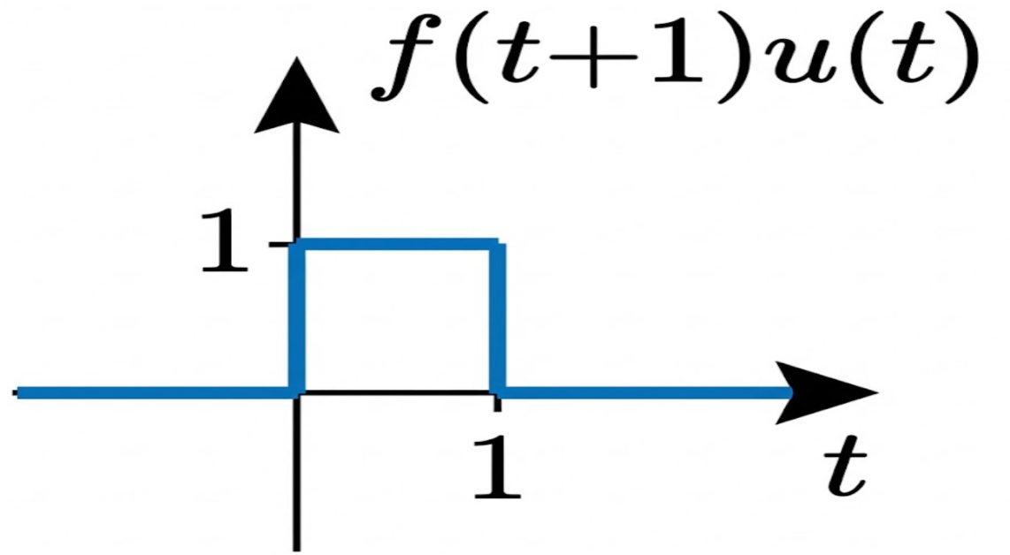
只要得到最后的这个图像，没有中间的变换步骤，也给3分；
有中间的变换步骤，但是最后的结果没有对，看步骤酌情给分。

画图题第二题：3分
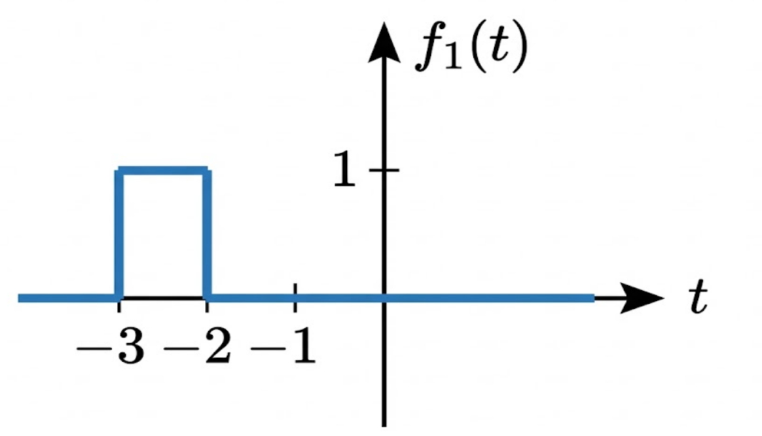
只要得到最后的结果，就可以给3分；
最后的结果没有画正确，但是画出了f1(t)的图像，给1分。

画图题第三题：4分
极点1分（用×表示），零点1分（用⭕表示），幅频图1分，相频图1分。
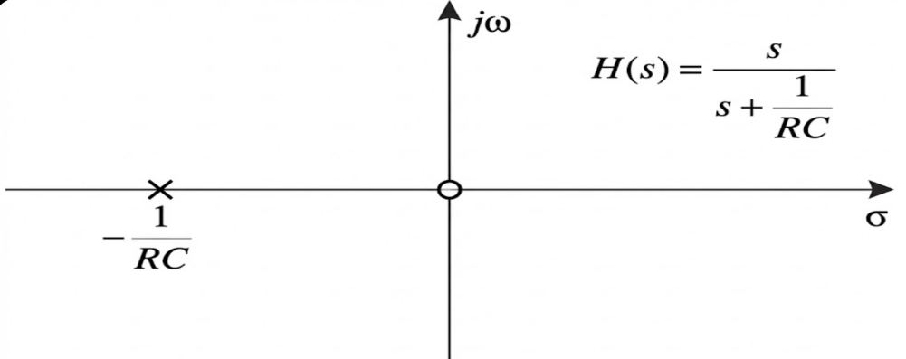
极点和零点都画出来，并且表示正确，给2分；
极点和零点表示不规范，酌情给分；
如果没有全画对，但是写出了H(s)的表达式，可以给1分，酌情给分。

幅频图：
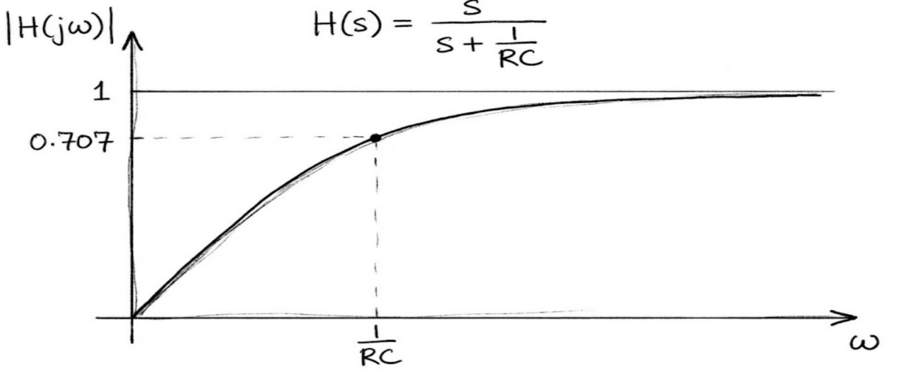
幅频图，都画对，给1分，没有标出0.707的点，有1这条渐近线，也给1分。

相频图：
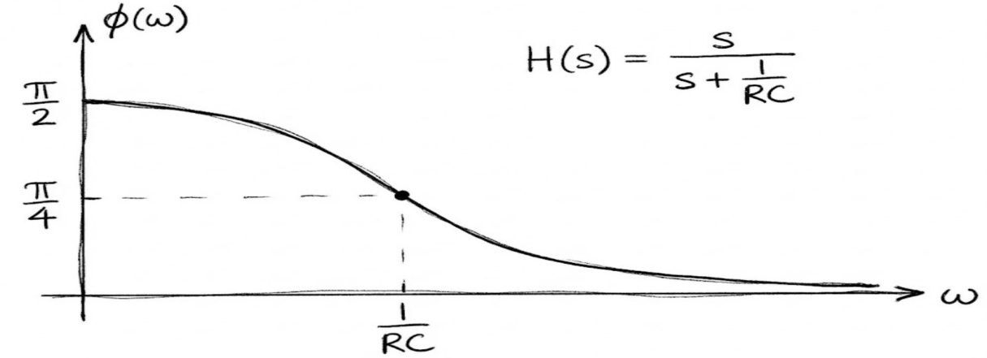
相频图：都画对，给1分，没有标出45°的点，也给1分。

如果把幅频图和相频图都画对，但是都标反了，酌情给分。

第四大题：计算题 50分
计算题：第一题10分，第二题20分，第三题20分，一共50分。

计算题第一题：10分
$r_{zs}(t)=e(t)∗h(t)=\int_{−∞}^{∞}{e}(τ)h(t−τ)dτ=\int_{−∞}^{∞}{h}(τ)e(t−τ)dτ$ 3分
$=\int_{−∞}^{∞}{\sin{τ}}u(τ)⋅[u(t−τ)−u(t−τ−2π)]dτ$ 1分
$=\int_{−∞}^{∞}{\sin{τ}}u(τ)u(t−τ)dτ−\int_{−∞}^{∞}{\sin{τ}}u(τ)u(t−τ−2π)dτ$ 1分
$=\int_{0}^{t}{\sin{τ}}dτu(t)−\int_{0}^{t−2π}{\sin{τ}}dτu(t)$ 3分
$=−\cos{τ}|_{0}^{t}u(t)−[−\cos{τ}|_{0}^{t−2π}u(t)]$
$=−[\cos{t}−1]u(t)+[\cos{(}t−2π)−1]u(t)$ 2分
$=[−\cos{t}+1]u(t)+[\cos{t}−1]u(t)$
$$= 0$$
如果用S域求解，求解错误，酌情给分。

计算题第二题：20分
图像：画出图像写出对应的表达式，酌情给分
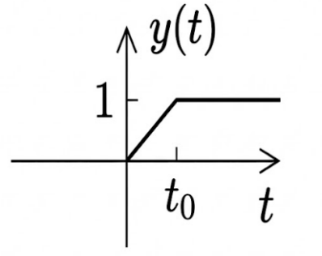 | 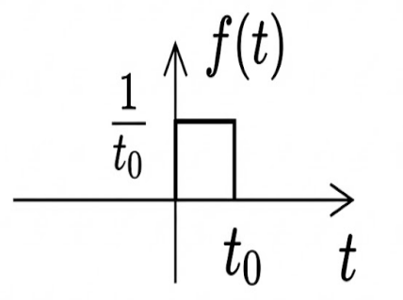 | 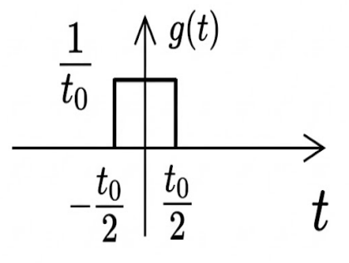

$y(t)=\int_{−∞}^{t}{f}(τ)dτ$ 4分
$f(t)=g(t−\frac{t_{0}}{2})$ 3分
$G(ω)=\frac{1}{t_{0}}⋅t_{0}⋅Sa\left(\frac{ωt_{0}}{2}\right)=Sa\left(\frac{ωt_{0}}{2}\right)$ 3分
$F(ω)=G(ω)e^{−j\frac{ωt_{0}}{2}}=Sa\left(\frac{ωt_{0}}{2}\right)e^{−j\frac{ωt_{0}}{2}}$ 3分
$Y(ω)=\frac{F(ω)}{jω}+πF(0)δ(ω)$ 3分
$Y(ω)=\frac{1}{jω}Sa\left(\frac{ωt_{0}}{2}\right)e^{−j\frac{ωt_{0}}{2}}+πδ(ω)$ 4分

计算题第三题：20分
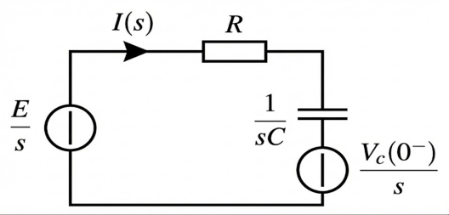
$RI(s)+\frac{1}{sC}I(s)+\frac{V_{c}(0_{−})}{s}=\frac{E}{s}$ 3分
画出来S域的等效电路图，就给3分，或者是写出这个串联表达式就给3分
$V_{c}(0_{−})=−E$ 2分
$I(s)=\frac{\frac{E }{s} − \frac{V_{c}(0_{−})}{s}}{R+\frac{1}{sC}}=\frac{2E}{\left(R+ \frac{1}{sC}\right)s}$ 2分

利用S域方程求解$V_{c}(t)$，一共8分，得分点如下：
$V_{c}(s)=\frac{1}{sC}I_{c}(s)+\frac{V_{c}(0_{−})}{s}=\frac{1}{sC}⋅\frac{2E}{\left(R+\frac{1}{sC}\right)s}+\frac{−E}{s}$
$=\frac{2E}{(sRC+1)s}−\frac{E}{s}=\frac{\frac{2E}{RC}}{(s+\frac{1}{RC})s}−\frac{E(s+ \frac{1}{ RC})}{s(s+ \frac{1}{RC})}=\frac{\frac{E}{RC} −Es}{s(s+\frac{1}{RC})}$
$=\frac{k_{1}}{s}+\frac{k_{2}}{s+ \frac{1}{RC}}$ 2分
$k_{1}=sV_{c}(s)|_{s=0}=E$
$k_{2}=(s+\frac{1}{RC})V_{c}(s)|_{s=− \frac{1}{RC}}=\frac{\frac{2E}{RC}}{− \frac{1}{RC}}=−2E$ 2分
$V_{c}(s)=\frac{E}{s}−\frac{2E}{s+\frac{1}{RC}}$ 2分
$V_{c}(t)=Eu(t)−2Ee^{− \frac{t}{RC}}u(t)$ 2分

利用S域求解$V_{R}(t)$一共5分，得分点如下：
$V_{R}(s)=RI(s)=R\left(\frac{2E}{(R+\frac{1}{sC})s}\right)$
$=\frac{2ER}{sR+\frac{1}{C}}=\frac{2ERC}{sRC+1}=\frac{2E}{s+\frac{1}{RC}}$ 3分
$V_{R}(t)=2Ee^{− \frac{t}{RC}}u(t)$ 2分

若使用时域求解，即使结果正确，也不能得到满分，最多给到14分

